1. **Introducción**

El siguiente documento representa la elaboración de un proyecto escolar, el cual se basa principalmente en las 4 primeras fases de la metodología del RUP, las cuales son: el Modelado de Negocios, Determinación de Requerimientos, Análisis y Diseño, e Implementación. Aplicadas al desarrollo de un sistema de software, de la empresa Landsberg.

El reto principal de este proyecto fue implementar un sistema en dicha empresa, lo cual no contaba con ningún formato electrónico que pudiese ser guardado como evidencia y no se tiene ningún control sobre los recursos que la empresa Landsberg gastaba en las entregas de la mercancia, la idea fue, crear un sistema nuevo, en donde se cumpla con las necesidades nuevas proporcionadas por la empresa.

Para que el reto llegue a ser cumplido de manera satisfactoria, se tendrá que fundamentar cada una de las fases de la metodología RUP, obviamente relacionándolo con aspectos de la empresa a investigar.

En este proyecto, se pretende llegar hasta la fase de implementación, en donde luego se llevado a prueba para su codificación adecuada siempre y cuando se cumpla con las normas.

1. **Modelado de negocios** 
   1. **Descripción del sistema actual**

LANSBERG

THE COMPLETE PACKAGE

Landsberg es una empresa empacadora, la cual se encarga de:

* Dar soluciones optimas de paquetería
* Embalaje auditorías para reducir sus costos generales
* Justo a tiempo de entrega y proveedor administrado con opciones de inventario

Lansberg realiza los pedido de acuerdo a las necesidades del cliente, al surgir esta necesidad el cliente ingresa a la página de Landsberg en el la opción Quick order se llena el formato y se envía la orden

Los pedidos se realizan de 3 maneras:

* Orden de compra abierta:

La orden de compra abierta consta de un pedido en el cual no existe ningún contrato, mas sin embargo existe un acuerdo el cual puede ser de 6 meses, con el que la empresa intenta tenerle el producto al cliente durante ese tiempo.

* Orden de compra normal:

La orden de compra normal consta de un pedido el cual no existe ningún contrato, el pedido puede ser realizado una sola vez por la empresa solicitada y al entregarse el producto se pierde la comunicación con el cliente.

* Orden de compra por contrato corporativo:

La orden de compra por contrato corporativo consta de un pedido el cual SI tiene un contrato, este contrato tiene un tiempo determinado y el compromiso es mayor para Landsberg al momento que el cliente solicite su pedido la empresa debe tener el producto listo.

Landsberg cuenta con:

* 2 trucks
* 1 pick up

Los trucks tienen una medida de 53 piez con una capacidad de 48 paletas y el pick up tiene una capacidad de 4 paletas.

Al realizarse un pedido y tener el producto listo la Supervisora de operaciones genera un reporte en el cual se debe llevar el control de:

* # de remisión
* Nombre del cliente
* Entregar o recoger
* Tiempo en ruta (minutos)
* Tiempo de llegada (al cliente)
* Tiempo de salida (al cliente)
* Tiempo de espera (en minutos)
* Tiempo de carga o descargar (en minutos)
* Comentarios
* Numero de ruta
* Hora de salida
* Kilometraje inicial
* Numero de camión
* Numero de caja
* Kilometraje final
* Nombre
* Fecha
* Revisión de papeleo (mañana)
* Hora de salida del equipo
* Revisión de papeleo (tarde)
* Hora de entrada del equipo
* Hora de salida de KHL
* Hora de regreso a KHL
* Que tan lleno va el camión o a cuanto de su capacidad va el camión

Este reporte es entregado al supervisor de almacén por la supervisora de operaciones el cual a su vez es entregado al chofer, el chofer durante el recorrido lleva el control de reporte a llenar.

Al regresar el chofer entrega el reporte al supervisor de almacén y este lo archiva sin darle ningún seguimiento

Lo que se busca en este proceso es llevar a cabo un sistema que controle

* Gasto de gasolina
* Tiempo de entrega del pedido
* Hora de salida
* Percances que se puedan suscitar
* Optimización de rutas
* Llenado de los trucks

Y que este reporte se guarde en una base de datos para llevarle un seguimiento y de acuerdo a los resultados que se acumulen en cierto tiempo hacer un análisis y tomar decisiones que optimicen los recursos que la empresa dedica a estas entregas.

* 1. **Diagrama de casos de uso de negocio**

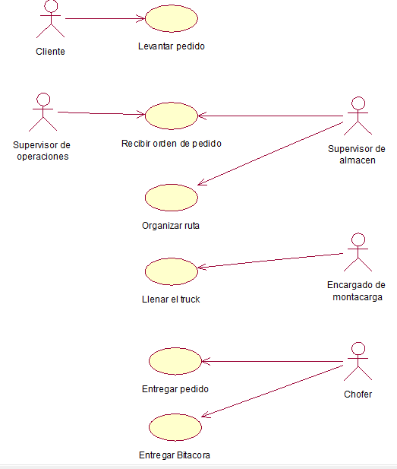

* 1. **Diagrama de actividades**

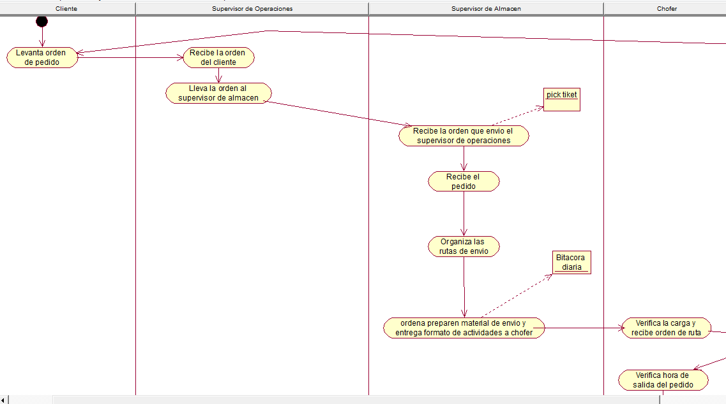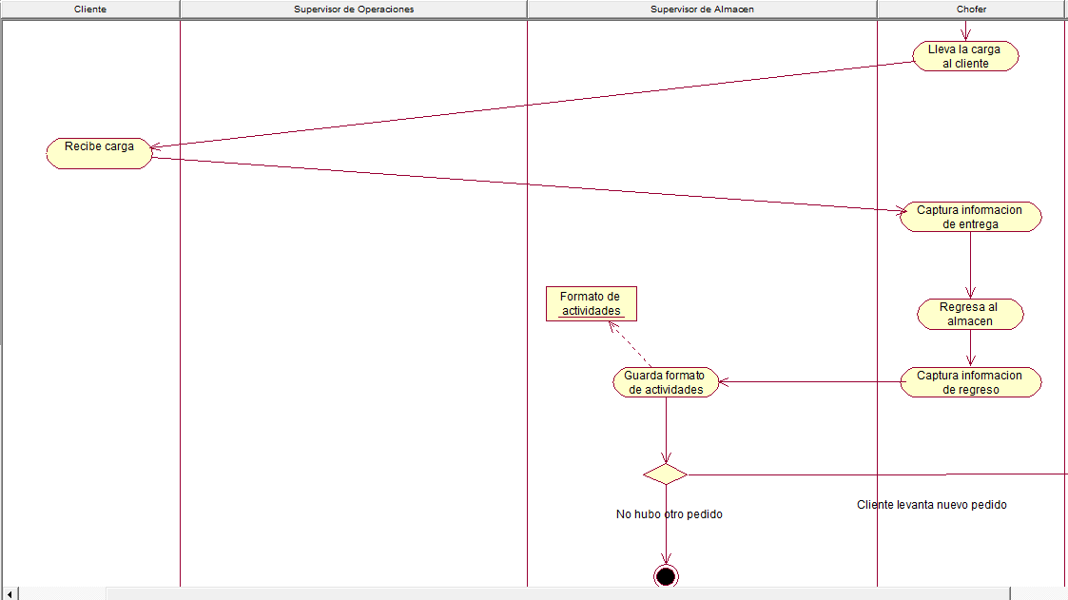

1. **Modelo de análisis**

**3.1 Glosario**

# 1. Introducción

Este documento recoge todos y cada uno de los términos manejados a lo largo de todo el proyecto de desarrollo del sistema ***Sistema de Control de Entregas*** de la empresa ***Landsberg*** Se trata de un diccionario informal de datos y definiciones de la nomenclatura que se maneja, de tal modo que se crea un estándar para todo el proyecto.

## 1.1 Propósito

El propósito de este glosario es definir con exactitud y sin ambigüedad la terminología manejada en el proyecto de desarrollo del **Sistema de Control de Entregas** También sirve como guía de consulta para la clarificación de los puntos conflictivos o poco esclarecedores del proyecto.

## 1.2 Alcance

El alcance del presente documento se extiende a todos los subsistemas definidos para la empresa Landsberg De tal modo que la terminología empleada se refleja con claridad en este documento.

## 1.3 Referencias

El presente glosario hace referencia a los siguientes documentos:

* Documento Visión de Sistema de Control de Entregas.
* Documentos de Especificación de Casos de Uso del Proyecto Sistemas de Control de Entregas.

# 2. Definiciones

A continuación se presentan todos los términos manejados a lo largo de todo el proyecto de desarrollo del sistema de Control de Entregas de la empresa **Landsberg**

**2.1 Supervisor:** es la persona encargada del la administración de los

recursos de la empresa también es responsable de que

funcione bien la empresa, tiene como subordinados al chofer y almacenista.

## 2.2 Contraseña: Es una forma de [autentificación](http://es.wikipedia.org/wiki/Autentificaci%C3%B3n) para el usuario, que utiliza

## [información](http://es.wikipedia.org/wiki/Informaci%C3%B3n) secreta para controlar el acceso al software.

## 2.3 Diagrama Actividades

Un diagrama de Actividad demuestra la serie de actividades que deben ser realizadas en un uso- caso, así como las distintas rutas que pueden irse desencadenando en el uso-caso.

**2.4 Diagrama Caso de uso**

Un diagrama Uso-Caso describe lo que hace un sistema desde el punto de vista de un observador externo.

**2.5 Diagrama Clases**

Un diagrama de Clases representa las clases que serán utilizadas dentro del

sistema y las relaciones que existen entre ellas. Los diagramas de Clases por definición son estáticos, esto es, representan que partes interactúan entre sí, no lo que ocurre cuando.

**2.6 Diagrama Componentes**

Los Diagramas de Componentes ilustran las piezas del software, controladores embebidos, etc. Que conformarán un sistema. Un diagrama de Componentes tiene un nivel más alto de abstracción que un diagrama de clase, usualmente un componente se implementa por una o más clases (u objetos) en tiempo de ejecución. Estos son bloques de construcción, como eventualmente un componente puede comprender una gran porción de un sistema.

**2.7 Diagrama Deployment**

Es aquel que muestra las relaciones físicas entre los componentes de software y de hardware en el sistema entregado. Así, el diagrama de emplazamiento es un buen sitio para mostrar cómo se en rutan y se mueven los componentes y los objetos, dentro de un sistema distribuido.

**2.8 Diagrama Estado**

Un Diagrama de Estados muestra la secuencia de estados por los que pasa bien un caso de uso, bien un objeto a lo largo de su vida, o bien todo el sistema. En él se indican qué eventos hacen que se pase de un estado a otro y cuáles son las respuestas y acciones que genera.

**2.9 Diagrama Paquete**

Un diagrama de paquetes muestra como un sistema está dividido en agrupaciones lógicas mostrando las dependencias entre esas agrupaciones. Dado que normalmente un paquete está pensado como un directorio, los diagramas de paquetes suministran una descomposición de la jerarquía lógica de un sistema.

**2.10 Diagrama Secuencia**

Un diagrama de secuencia es una forma de diagrama de interacción que muestra los objetos como líneas de vida a lo largo de la página y con sus interacciones en el tiempo representadas como mensajes dibujados como flechas desde la línea de vida origen hasta la línea de vida destino. Los diagramas de secuencia son buenos para mostrar qué objetos se comunican con qué otros objetos y qué mensajes disparan esas comunicaciones. Los diagramas de secuencia no están pensados para mostrar lógicas de procedimientos

complejos.

**2.11 Bitacora:** es un documento que contiene los datos del cliente, el chofer y lleva todos los datos necesarios para llevar el control de una entrega.

**2.12 RUP**

El Proceso Unificado de Rational (*Rational Unified Process* en inglés, habitualmente resumido como RUP) es un proceso de desarrollo de software y junto con el Lenguaje Unificado de Modelado [UML](http://es.wikipedia.org/wiki/UML), constituye la metodología estándar más utilizada para el análisis, implementación y documentación de sistemas orientados a objetos.

**2.13 Rational Rose**

El Proceso Unificado Racional (Rational Unified Process en inglés, habitualmente resumido como RUP) es un proceso de desarrollo de software y junto con el Lenguaje Unificado de Modelado [UML](http://es.wikipedia.org/wiki/UML), constituye la metodología estándar más utilizada para el análisis, implementación y documentación de sistemas orientados a objetos.

## 2.14 UML

## Lenguaje Unificado de Modelado (LUM o UML, por sus siglas en inglés, *Unified Modeling Language*) es el lenguaje de [modelado](http://es.wikipedia.org/wiki/Modelado) de sistemas de [software](http://es.wikipedia.org/wiki/Software) más conocido y utilizado en la actualidad; Es un lenguaje gráfico para visualizar, especificar, construir y documentar un sistema. UML ofrece un estándar para describir un "plano" del sistema (modelo), incluyendo aspectos conceptuales tales como procesos de negocio, funciones del sistema, y aspectos concretos como expresiones de lenguajes de programación, esquemas de bases de datos y componentes reutilizables.

## 2.15 Usuario

## Es la persona que cuenta con Información requerida para autentificarse y utilizar el sistema.

## 3.2 Documento de visión

Visión

# Introducción

El propósito de éste documento es recoger, analizar y definir las necesidades de alto nivel y las características del sistema de gestión de una empresa de distribución de artículos Landsberg. Se centra en la funcionalidad requerida por los participantes en el proyecto y los usuarios finales.

## Propósito

Esta funcionalidad se basa principalmente en la gestión de los almacenes que la empresa tiene repartidos por las distintas zonas en las que actúa, de forma que dichos almacenes sean capaces de atender los distintos pedidos que les son realizados.

Los detalles de cómo el sistema cubre los requerimientos se pueden observar en la especificación de los casos de uso y otros documentos adicionales.

**1.2 Alcance**

El sistema de gestión de productos que llegan a Landsberg empresa dedicada al empacamiento y distribución de artículos.

El sistema permitirá al Supervisor controlar todo lo relativo a la distribución de los artículos (gasolina, tiempos de entrega, control de rutas, etc.) Además, también permitirá almacenar todos estos datos.

## 1.3 Definitions, Acronyms and Abbreviations

Referencia en el documento glosario

## Referencias

### *Metodología del RUP.*

## Visión general

El propósito de este documento de visión es obtener la información general sobre todas las actividades que se llevan a cabo durante el proceso de entrega de mercancía de la empresa Landsberg, y que esta información pueda ser utilizada en un futuro para la toma de decisiones. Estas establecerán como características del sistema SCE (sistema de control de entregas). Y se analizarán propuestas de mejora.

# Posicionamiento

## Oportunidad de Negocio

Landsberg tiene un giro comercial en el cual brinda servicio para empacar productos, brinda servicio al área industrial que necesita resguardar sus productos para evitar algun daño físico.

Actualmente Landsberg no cuenta con un sistema que proporcione un control adecuado en los distintos procesos que se realizan, por ejemplo en el control de gasolina, tiempos de entrega.

## Sentencia que define el problema

|  |  |
| --- | --- |
| El problema de | Registro de tiempos de entrega inexistente. |
| Afecta a | Supervisores  Choferes  Clientes |
| El impacto asociado es | La empresa tiene una falta de control sobre los tiempos y el gasto de gasolina. |
| Una solución adecuada sería | Llevar un registro de control de las actividades que se llevan a cabo en el proceso de entrega de mercancía. |

|  |  |
| --- | --- |
| El problema de | Rutas de entrega ineficientes. |
| Afecta a | Supervisores  Choferes  Clientes |
| El impacto asociado es | Tiempo perdido en entregas por la falta de organización de rutas.  Gasto innecesario de combustible.  Desgaste en artículos de lo troques. |
| Una solución adecuada sería | Establecer un conjunto de rutas óptimas para clientes más frecuentes y clientes potenciales. |

## 2.3 Declaración de posición del Producto

|  |  |
| --- | --- |
| Para | Landsberg |
| Quienes | Controlan los pedidos, los almacenes, las ordenes de pedido. |
| El | Sistema de control de entregas es un sistema automatizado |
| Que | Maneja la información y registros necesarios para gestionar el proceso de entrega de la empresa Landsberg |
| No como | El formato que ellos “manejan” que a su vez es llenado a mano y no se tiene ningún aprovechamiento de él. |
| Nuestro producto | Nuestro sistema esta enfocado al control de entregas que los clientes realizan, información la cual le servirá a los Supervisores para la toma de decisiones, no como “Elogistics” en el mercado donde la funcionalidad es muy extensa no apropiado para el manejo especifico de Landsberg donde hay pocos troques |

# Descripcion de Stakeholders (participantes en el proyecto) y usuarios

## Market Demographics

Para proveer de una forma efectiva productos y servicios que se ajusten a las necesidades de los usuarios, es necesario identificar e involucrar a todos los participantes en el proyecto como parte del proceso de modelado de requerimientos. También es necesario identificar a los usuarios del sistema y asegurarse de que el conjunto de participantes en el proyecto los representa adecuadamente. Esta sección muestra un perfil de los participantes y de los usuarios involucrados en el proyecto, así como los problemas más importantes que éstos perciben para enfocar la solución propuesta hacia ellos. No describe sus requisitos específicos ya que éstos se capturan mediante otro artefacto. En lugar de esto proporciona la justificación de por qué estos requisitos son necesarios.

***Resumen de Stakeholders***

|  |  |  |
| --- | --- | --- |
| **Nombre** | **Representa** | **Rol** |
| Lizeth Cordova | Responsable global de la empresa Landsberg | Supervisor de operaciones |
| Juan Pablo Estrada | Responsable de almacén | Supervisor de almacén |

## Resumen de usuarios

|  |  |  |
| --- | --- | --- |
| **Name** | **Description** | **Stakeholder** |
| Supervisora de operaciones | Responsable del departamento de Logística, encargada de la gestión de almacén, y del contacto con los cliente. | Aprueba las decisiones que tenga el supervisor de almacén |
| Supervisor de almacen | Responsable del buen funcionamiento del almacén, y de gestionar las incidencias de los pedidos, también gestiona las rutas que han de llevar los choferes teniendo contacto con la supervisora de operaciones y de recoger los formatos que llene el chofer | Se encarga de crear rutas y recibir los pedidos del cliente y recibir el formato que el chofer llena al realizar entrega de pedidos |
| Chofer | Encargado de entrar los pedidos de los clientes, y llenar el formato de actividades durante la entrega. | Se encarga de llevar los pedidos a los clientes y llenar formato de actividades. |

## Entorno de usuario

* Los usuarios no cuentan con ningún sistema de cómputo solo un formato de papel el cual es llenado por el chofer, que es la persona que realiza la entrega de los pedidos.
* Ese pedido es entregado al supervisor de almacén (algunas veces), y a su vez este se lo hace llegar a la supervisora de operaciones (casi nunca).

## Perfil de los Stakeholder

3.4.1 Cliente

|  |  |
| --- | --- |
| **Representante** | Ventas |
| **Descripcion** | Comprador de productos |
| **Tipo** | Usuario casual |
| **Responsibilidades** | Realiza compras online o comprar por teléfono, y consulta del estado de pedidos como del catalogo- Tambien se da de alta y de baja al sistema. |
| **Criterio de exito** | A definer por el cliente |
| **Grado de participacion** | A definir por el cliente |
| **Comentarios** | Ninguno |

## Perfil de usuario

Supervisora de operaciones

|  |  |
| --- | --- |
| **Representante** | Logistica |
| **Descripcion** | Supervisora de operaciones de la empresa |
| **Tipo** | Experto |
| **Responsibilidades** | Responsible del departamento de logistica, encargada de la gestion de almacen, y del contacto con los clientes, controlara las estadísticas para optimizar los gatos y rutas de las entregas. |
| **Criterio de exito** | A definer por el cliente |
| **Grado de participacion** | A definir por el cliente |
| **entregables** | Artefactos terminados |
| **Comentarios** | Ninguno |

Supervisor de almacen

|  |  |
| --- | --- |
| **Representante** | Logistica |
| **Descripcion** | Supervisora de operaciones de la empresa |
| **Tipo** | Experto |
| **Responsibilidades** | Responsible del departamento de logistica, encargada de la gestion de almacen, y del contacto con los clientes, controlara las estadísticas para optimizar los gatos y rutas de las entregas. |
| **Criterio de exito** | A definer por el cliente |
| **Grado de participacion** | A definir por el cliente |
| **entregables** | Artefactos terminados |
| **Comentarios** | Ninguno |

Chofer (choferes)

|  |  |
| --- | --- |
| **Representante** | Logistica |
| **Descripcion** | Supervisora de operaciones de la empresa |
| **Tipo** | Experto |
| **Responsibilidades** | Responsible del departamento de logistica, encargada de la gestion de almacen, y del contacto con los clientes, controlara las estadísticas para optimizar los gatos y rutas de las entregas. |
| **Criterio de exito** | A definer por el cliente |
| **Grado de participacion** | A definir por el cliente |
| **entregables** | Artefactos terminados |
| **Comentarios** | Ninguno |

## Necesidades del Usuario

|  |  |  |  |  |  |
| --- | --- | --- | --- | --- | --- |
| **Necesidad** | **Prioridad** | **Preocupaciones** | **Solucion actual** | | **Solucion propuesta** |
| Controlar los tiempos de entrega de productos al cliente | Alta | Horas innecesarias consumidas por el chofer | Se llena un formato | Tener un almacenamiento que guarde las información y poder hacer una estadística | |
| Diseñar un buen plan de rutas para la entrega del producto. | Mediana | No poder entregar los pedidos generados | El supervisor de almacén en su mente diseña las rutas | Tener un almacenamiento que guarde las información y poder hacer una estadística | |
| Ahorrar y controlar el consumo de combustible que se gasta al entregar el producto. | Alta | Gasto excesivo de combustible | Se llena un formato | Tener un almacenamiento que guarde las información y poder hacer una estadística | |
| Gestionar las ordenes de salida y entrega al cliente | Alta | No tener un control sobre las ordenes que se entregan | Se llena un formato | Tener un almacenamiento que guarde las información y poder hacer una estadística | |
| Generar estadísticas a partir de la información obtenida | Alta | No tener conocimiento de el incremento o decremento de los recursos utilizados | Ninguna | Poder consultar esas estadísticas mediante los datos obtenidos. | |

# Descripción Global del Producto

## Perspectiva del Producto

El producto a desarrollar es un sistema para la Empresa Landsberg, con la intención de tener un almacenamiento para el control de entregas de pedidos al cliente. Las áreas a tratar del sistema son: logística y administración de recursos.

## Resumen de Características

|  |  |
| --- | --- |
| **Beneficios del Cliente** | **Caracteristicas que lo apoyan** |
| Mayor agilidad en los pedidos dando la posibilidad de hacerlo a tiempo. | Aplicación web desde la cual poder realizar los pedidos. |
| Mayor facilidad para el control en catálogos para el área de rutas. | Acceso al sistema para poder controlar las rutas rutas. |
| Sistema automático de generación formatos | Sistema que le brinde la información necesaria para informar de los movimientos de los choferes. |

## Suposiciones y Dependencias

*No aplica*

## Costo y Precio

No aplica

## Licencia y programación

No aplica

# Características del Producto

**5.1 Mantenimiento a Bitácora:**

Esta característica consiste en el manejo de los registros que conforman la bitácora. Las opciones que se manejan son llenar bitácora que consiste en almacenar los datos que se están ingresando. Consultar bitácora consiste en mostrar los datos que se tienen almacenados, modificar bitácora consiste en cambiar algún dato erróneo o que presente alguna actualización, imprimir bitácora consiste en imprimir la bitácora en forma de hoja para su llenado manual.

**5.2 Login**

Esta característica consiste en utilizar una cuenta de usuario y una contraseña cada usuario con el fin de proteger y tener privacidad en los datos almacenados.

**5.3 Mostrar Estadísticas**

Esta característica consiste en generar y mostrar los resultados obtenidos de algunos datos importantes almacenados en un determinado tiempo.

**5.4 Mantenimiento a usuarios**

Esta característica consiste en registrar , modificar , eliminar y consultar a los usuarios que van a hacer uso del sistema.

## 3.3 Diagrama de casos de uso de análisis

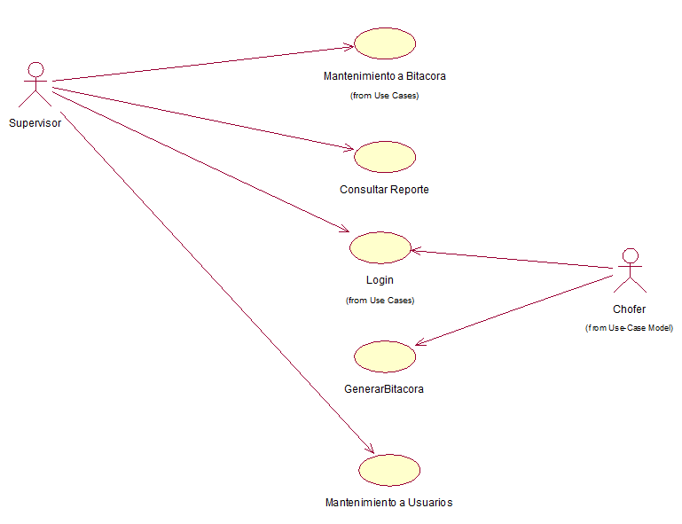

## 3.4 lista de clases candidatas (clases de dominio)

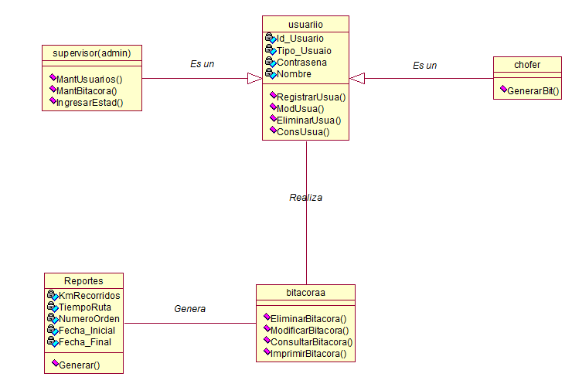

## 3.5 Diagramas de clases de análisis por paquetes

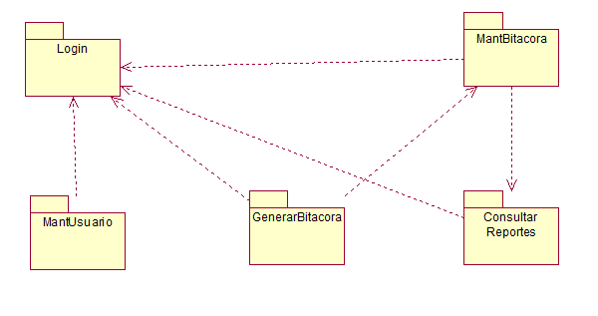

**PaqueteLogin**

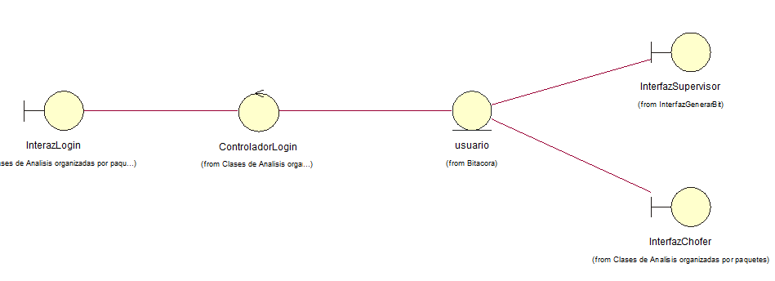

**PaqueteMantUsuario**

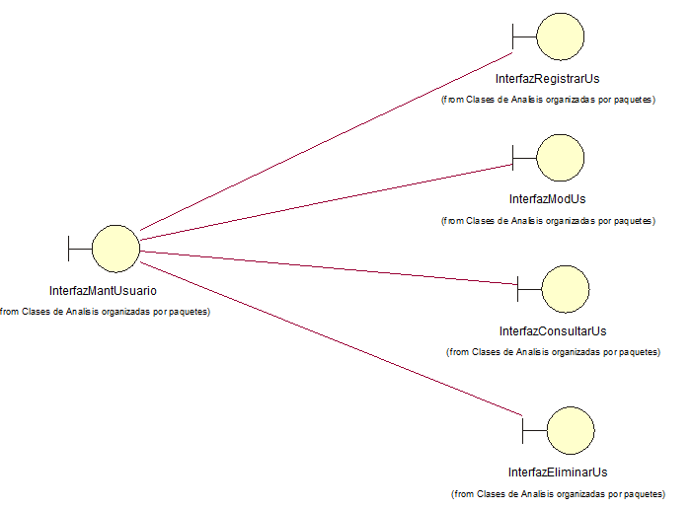

**PaqueteGenerarBitacora**



**PaqueteConsultarReportes**



**PaqueteMantBitacora**



## 3.6 Tarjetas CRC

|  |  |  |
| --- | --- | --- |
| ***Nombre:*** *Supervisor* | ***Id:*** *Supervisor* | ***Tipo:*** Publico |
| ***Descripción:***  *Es el encargado de que se lleven a cabo todas las operaciones.* | ***Casos de uso asociados:***  Ninguno. | |
| ***Responsabilidades:***   * Mantenimiento a Usuarios * Mantenimiento a Bitácora * Ingresar | ***Colaboradores:***   * Usuario | |

|  |
| --- |
| ***Atributos (tipo):*** Privados. |
| ***Relaciones:*** Asociación. |

|  |  |  |
| --- | --- | --- |
| ***Nombre:*** *Usuario* | ***Id:*** *Usuario* | ***Tipo:*** Publico |
| ***Descripción:***  *Es el encargado de interactuar con las opciones del sistema.*  *Atributos:*   * *Id usuario* * *Tipo de usuario* * *Contraseña* * *Nombre* | ***Casos de uso asociados:***  Ninguno. | |
| ***Responsabilidades:***   * *Registrar Usuario* * *Modificar Usuario* * *Eliminar Usuario* * *Consultar Usuario* | ***Colaboradores:***   * Supervisor * Chofer * Bitácora | |

|  |
| --- |
| ***Atributos (tipo):*** Privados. |
| ***Relaciones:*** Asociación. |

|  |  |  |
| --- | --- | --- |
| ***Nombre:*** *Chofer* | ***Id:*** *Chofer* | ***Tipo:*** Publico |
| ***Descripción:***  *Es el encargado de hacer la entrega de los productos al cliente.* | ***Casos de uso asociados:***  Ninguno. | |
| ***Responsabilidades:***   * Generar Bitacora | ***Colaboradores:***   * *Usuario* * *Reportes* | |

|  |
| --- |
| ***Atributos (tipo):*** Privados. |
| ***Relaciones:*** Asociación. |

|  |  |  |
| --- | --- | --- |
| ***Nombre:*** *Bitacora* | ***Id:*** *Bitacora* | ***Tipo:*** Publico |
| ***Descripción:***  *Es el documento donde se escribe el reporte de las entregas que se realizan al día.* | ***Casos de uso asociados:***  Ninguno. | |
| ***Responsabilidades:***   * *Eliminar Bitacora* * *Modificar Bitacora* * *Consultar Bitacora* * *Imprimir Bitacora* | ***Colaboradores:***   * Bitácora | |

|  |
| --- |
| ***Atributos (tipo):*** Privados. |
| ***Relaciones:*** Asociación. |

|  |  |  |
| --- | --- | --- |
| ***Nombre:*** *Reportes* | ***Id:*** *Reportes* | ***Tipo:*** Publico |
| ***Descripción:***  *Genera los reportes mas importantes de la bitácora y saca el promedio de esos datos.*  *Atributos:*   * Kilómetros recorridos * Tiempo de Ruta * Numero de ordenes * Fecha inicial * Fecha final | ***Casos de uso asociados:***  Ninguno. | |
| ***Responsabilidades:***   * *Generar* | ***Colaboradores:*** | |

|  |
| --- |
| ***Atributos (tipo):*** Privados. |
| ***Relaciones:*** Asociación. |

## 4. Realizaciones de casos de uso de análisis

**Sistema de Control de Entregas**

**Especificación Suplementaria**

**VERSION 1.0**

**Historial de revisiones**

|  |  |  |  |
| --- | --- | --- | --- |
| **Fecha** | **Versión** | **Descripción** | **Autor** |
| 27/Mayo/2015 | 1.0 | Redacción | Lopez Lugo alejandro  Michel Martinez |

**TABLA DE CONTENIDOS**

1. Introducción

1.1 Propósito

1.2 Alcance

1.3 Definiciones, Acrónimos Y Abreviaciones

1.4 Referencias

1.5 Visión general

2. Funcionalidades

3. Usabilidad

4. Confiabilidad

5. Desempeño

6. Compatibilidad

7. Restricciones de diseño

8. Documentación del usuario en línea y Requisitos del sistema

9. Componentes comprados

10. Interfaces

10.1 Interfaces de usuario

10.2 Hardware

10.3 Interfaces de Software

10.4 Interfaces de comunicación

11. Requisitos de licencia

12. Legal derechos de autor

13. Estándares aplicables

**Especificación Suplementaria.**

**1. Introducción.**

Este documento proporciona una visión general de las Especificaciones Suplementarias, la especificación suplementaria incluye el propósito y los requisitos del sistema que no son fácilmente capturados en los casos de uso.

**1.1. Propósito.**

El propósito de este documento es definir los requerimientos no funcionales, que no fueron capturados en los casos de uso del sistema de Control de Entregas. El modelo de casos de uso y las especificaciones suplementarias capturan completamente los requerimientos del sistema.

**1.2. Alcance.**

Este documento, no afectara a la funcionalidad del sistema pero aportara un marco general en el cual se deberá realizar el proyecto. El cumplimiento de las especificaciones detalladas en el presente documento es considerado necesario.

**1.3. Definiciones, Acrónimos y Abreviaciones**.

Véase en el documento de Glosario.

**1.4. Referencias**.

Véase en el documento de Visión.

**1.5. Visión General**

El documento describirá los requisitos suplementarios organizados por sus características, pueden ser estos por su:

* Funcionalidad
* Usabilidad
* Confiabilidad
* Desempeño
* Rendimiento
* Compatibilidad
* Diseño

**2. Funcionalidad.**

**2.1 Login**: Esta funcionalidad permite a los usuarios autentificarse de forma segura por medio de un usuario y contraseña.

**2.2 Mantenimiento de Usuario:**

**2.2.1 Registrar Usuario:** en esta opción el administrador del sistema del sistema podrá registrar el nombre, IdUsuario, contraseña y puesto del trabajador a utilizar el sistema.

**2.2.2 Modificar Usuario:** en esta opción el administrador del sistema del sistema podrá cambiar el nombre, IdUsuario, contraseña y puesto del trabajador a utilizar el sistema.

**2.2.3 Eliminar Usuario:** en esta opción el administrador del sistema del sistema podrá eliminar todos los datos del usuario en el sistema.

**2.2.4 Consultar Usuario:** en esta opción el administrador del sistema podrá consultar los nombres, IdUsuario, contraseña y puesto del trabajador dentro de la empresa.

**2.3 Mantenimiento a Bitácora:**

**2.3.1 Llenar Bitácora:** en esta opción el Chofer podrá registrar los datos que le sean solicitados en la Bitacora y guardarla.

**2.3.2 Baja Bitácora:** en esta opción el supervisor podrá eliminar la bitácora completa y no será encontrada.

**2.3.3 Modificar Bitácora:** en esta opción el supervisor podrá cambiar los datos de la bitácora en caso de algun error por parte del chofer al momento de llenar el formato.

**2.3.4 Consultar Bitacora:** en esta opción el supervisor podrá consultar una(s) bitácoras la cual le sea requerida para tener conocimiento de los datos generales de esa bitacora.

**2.3.5 Imprimir bitácora**: en esta opción el supervisor podrá imprimir el formato vacio para que el chofer de uso de el y llenarlo.

**2.5 Mostrar Estadisticas :** en esta opción el Supervisor podrá generar las estadísticas de ciertos rangos de tiempo (dia, mes, semana) en algunos datos sobresalientes (tiempo en ruta, km recorridos, Consumo de gasolina, Numero de ordenes) los cuales le servirán para tener el control sobre esos recursos que son importantes para la economía de la empresa Landsberg.

**3. Usabilidad.**

**3.1 Compatibilidad con Windows**

**La interfaz será compatible con Windows.**

**3.2 Facilidad de uso**

La interfaz de usuario será diseñada de tal manera que ofrezca la mayor facilidad de uso apropiada para usuarios que no cuenten con una capacitación adicional del sistema.

**4. Confiabilidad.**

**4.1 Respaldo de información**

El sistema de Control de Entregas realizara un respaldo en donde se almacenara la información generada por el sistema de forma periódica.

**4.2 Disponibilidad**

El sistema de Control de Entregas contara con un soporte técnico, si ocurre una falla en el sistema, el usuario enviara un correo electrónico indicando la falla, la cual será atendida lo más pronto posible.

**5. Desempeño.**

**5.1 <usuarios concurrentes >**

El sistema deberá soportar al menos 20 usuarios al mismo tiempo.

**6. Compatibilidad.**

**6.1 MySQL:** Utilizaremos también conexiones a bases de datos MySQL dada su gran compatibilidad y eficiente implementación.

**6.2 C#:** Uno de los lenguajes de programación ampliamente usado es C#, adecuado para el desarrollo programas dinámicos e interactivos.

**7. Restricciones de diseño.**

7.1 Uso de la Metodología del Rup

## 7.2 Uso del lenguaje unificado de modelado (UML)

7.3 Uso de la herramienta de modelado de software Rational Rose Enterprise Edition.

7.4 Uso del sistema gestor de base de datos MySQL

7.5 Uso del lenguaje de programación c#.

**8. Documentación del usuario en línea y Requisitos del sistema**

**8.1** No aplica

**9. Componentes Comprados.**

**9.1** No aplica.

**10. Interfaces**

**Login**

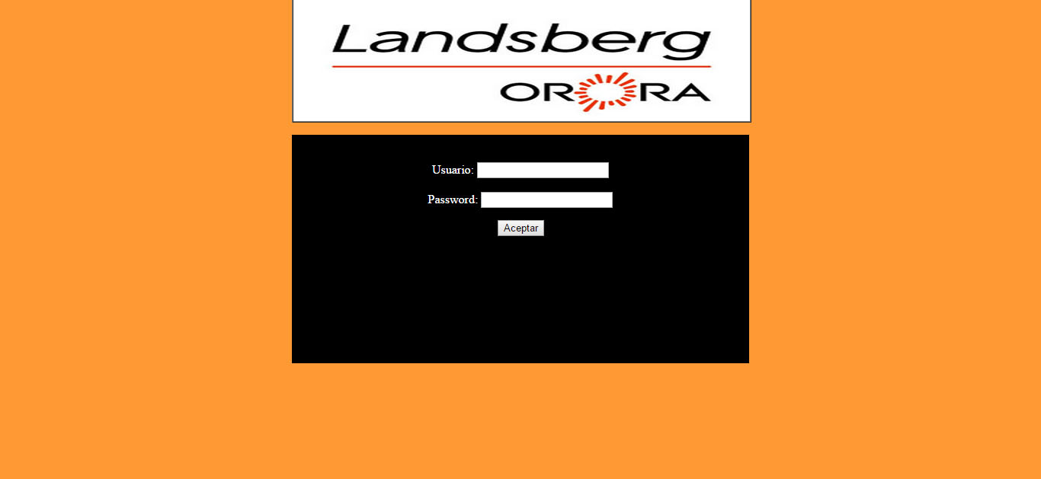

**Menu supervisor**

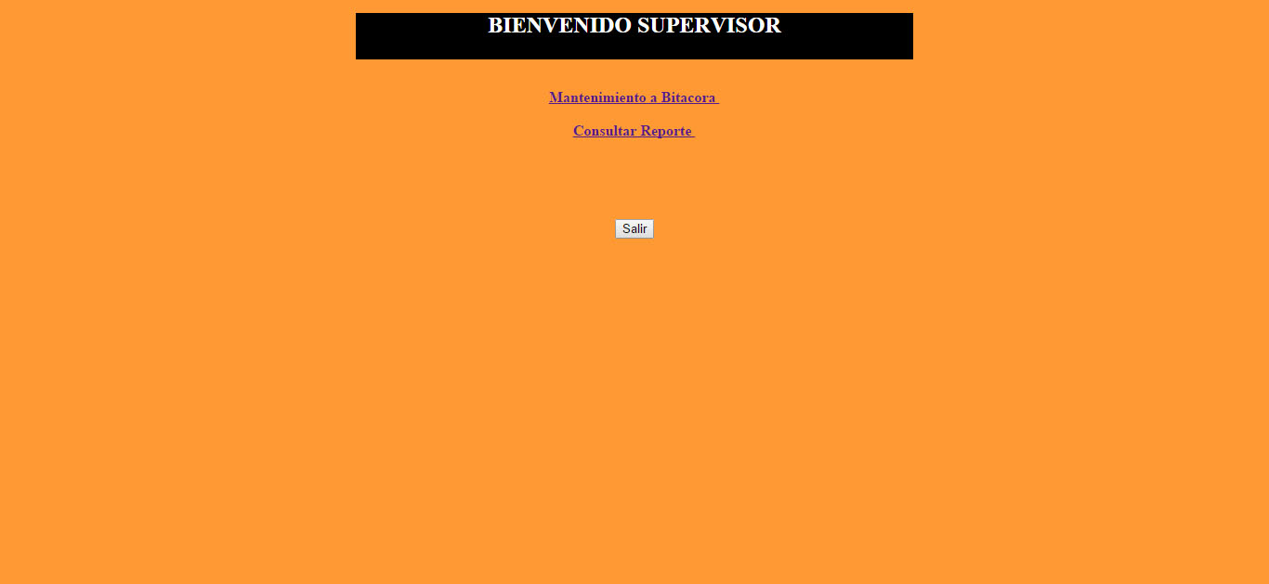

**Mantenimiento a Bitacora**

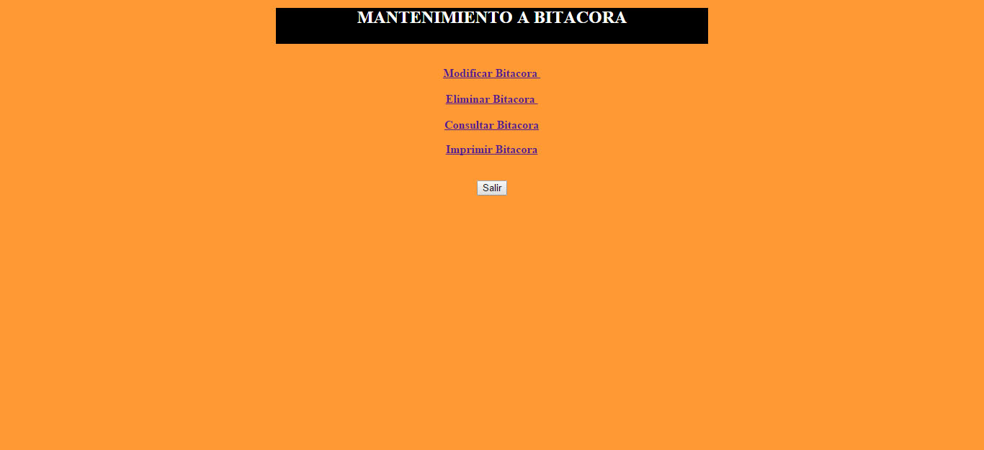

**Modificar Bitacora**

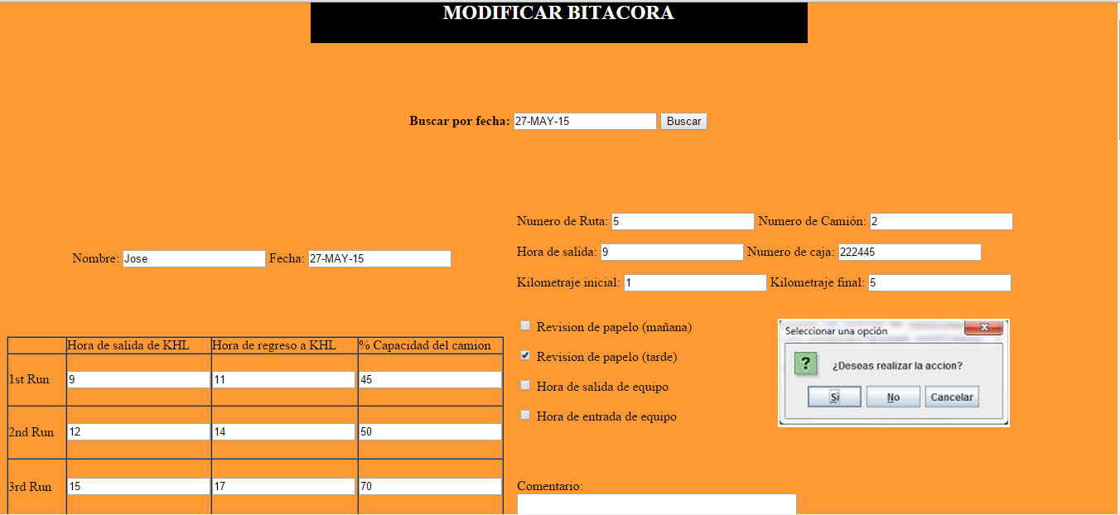

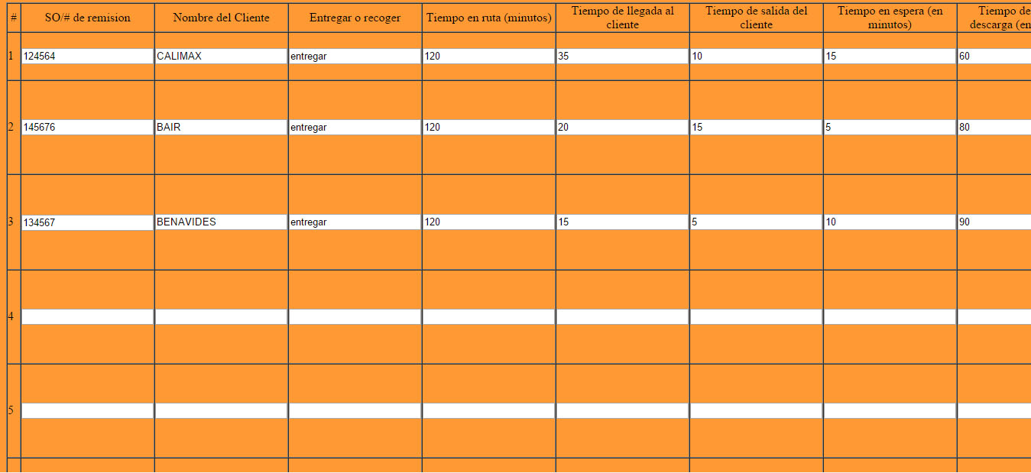

**Eliminar Bitacora**

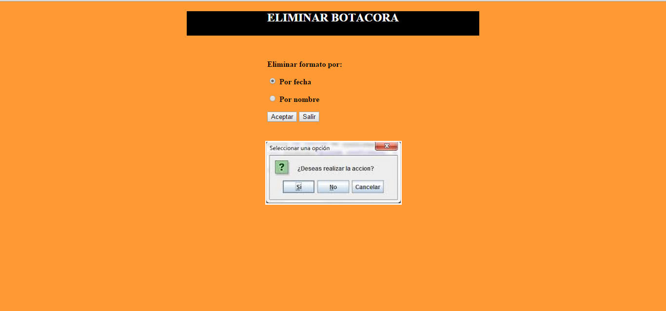

**Consultar Bitacora**

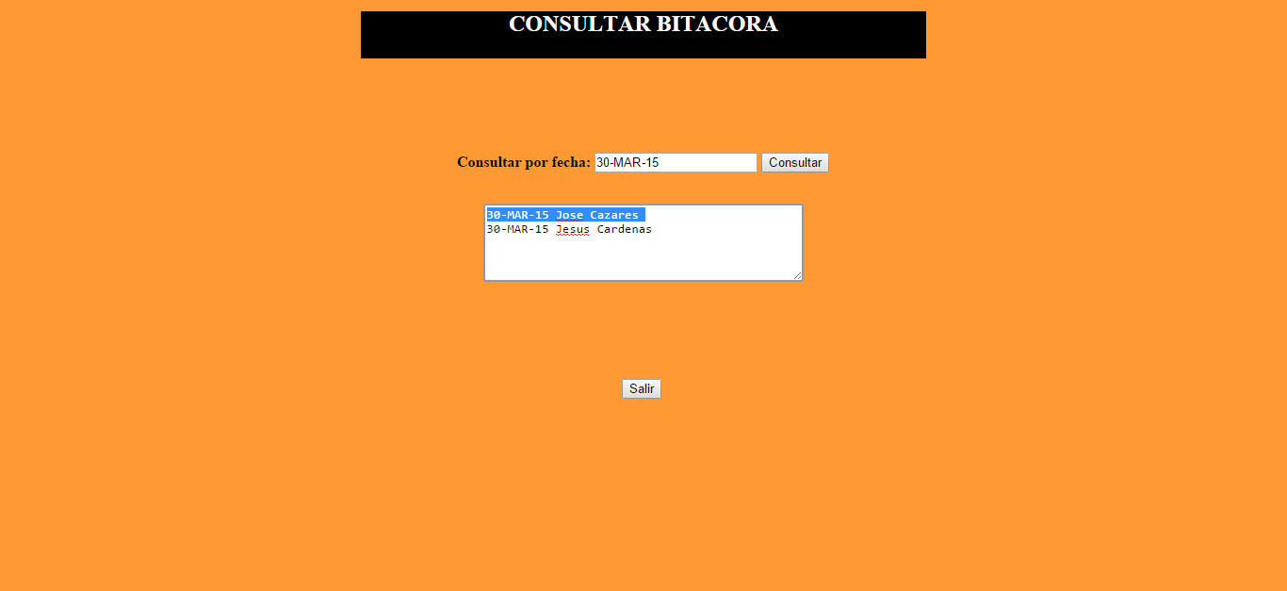

**Imprimir Bitacora**

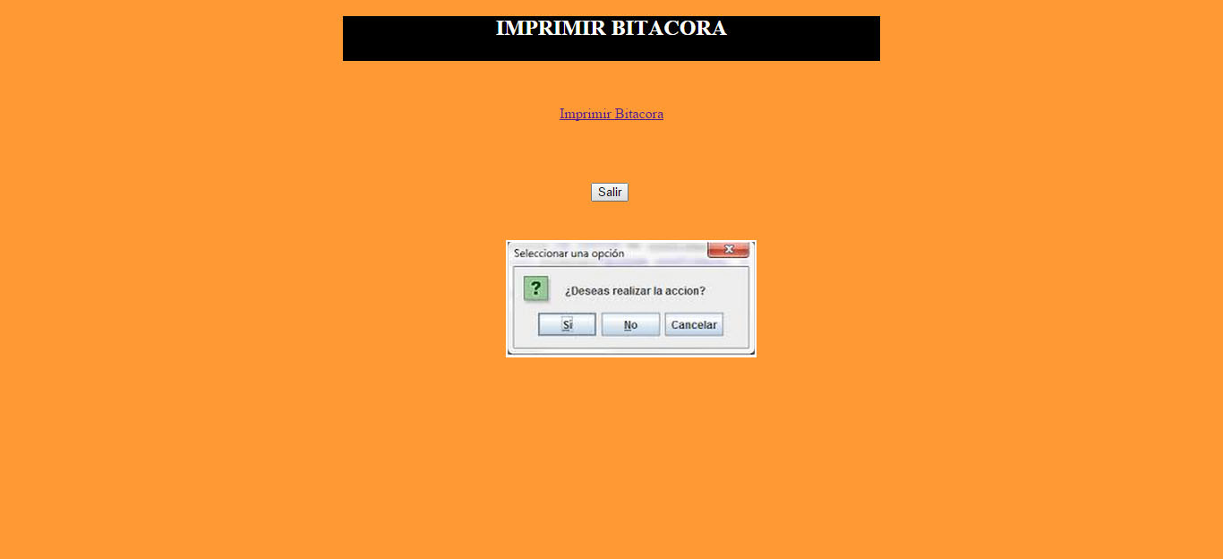

**Mantenimiento a usuarios**

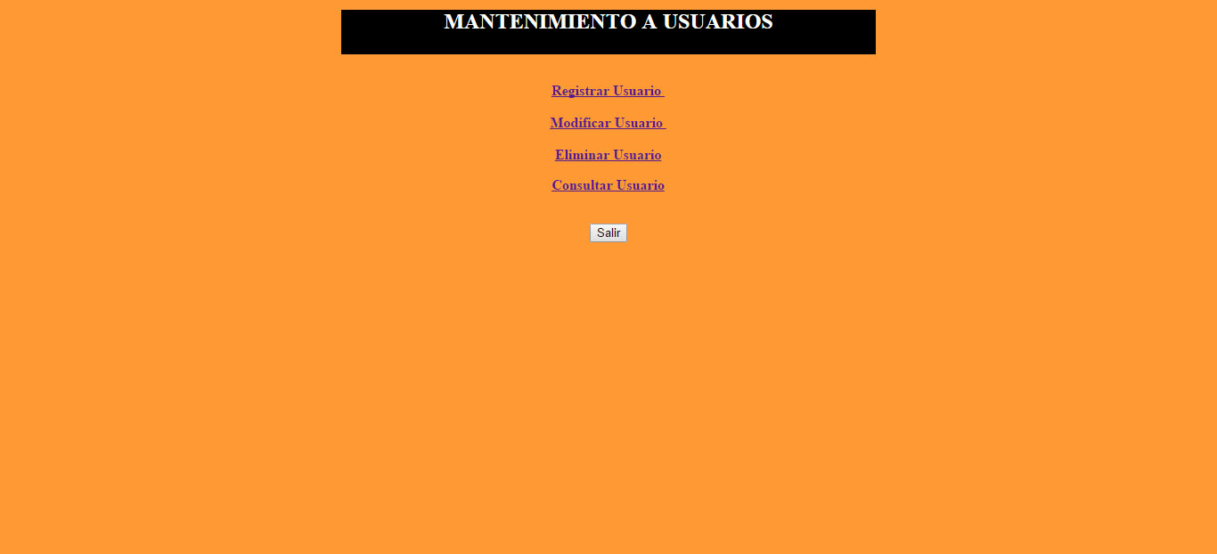

**Registrar Usuario**

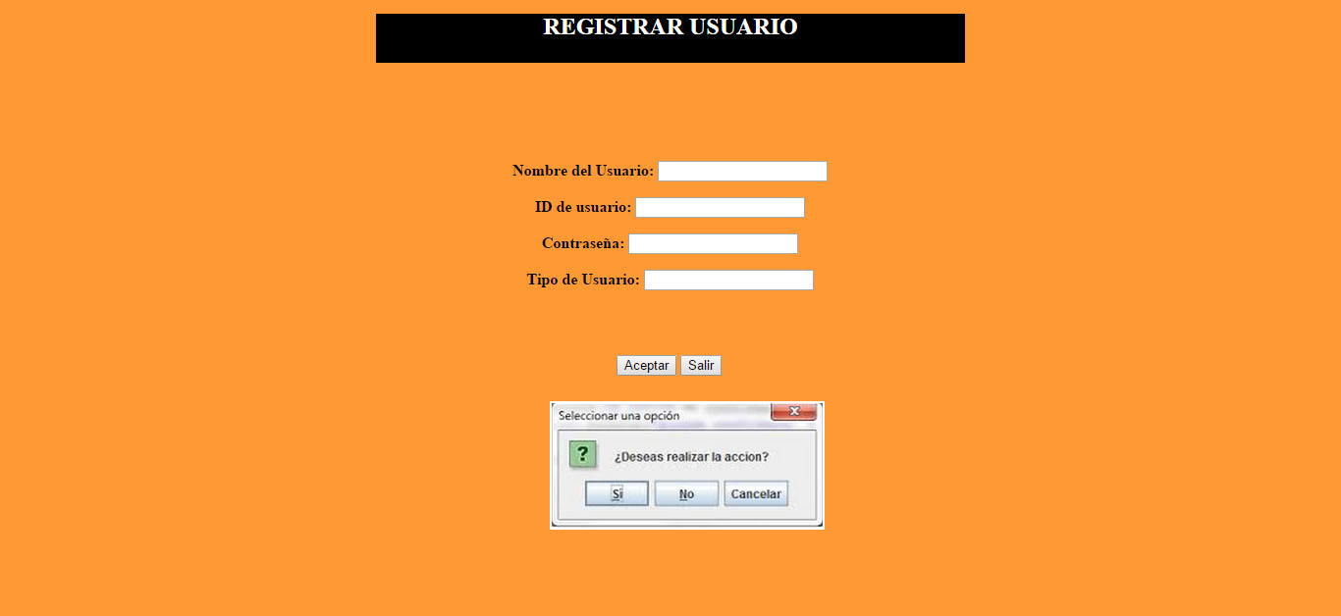

**Modificar Usuario**

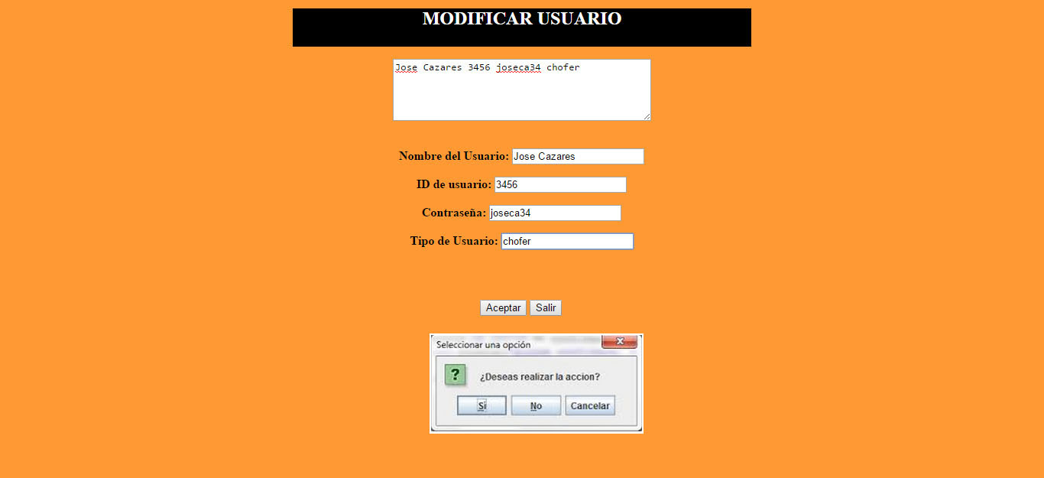

**Eliminar Usuario**

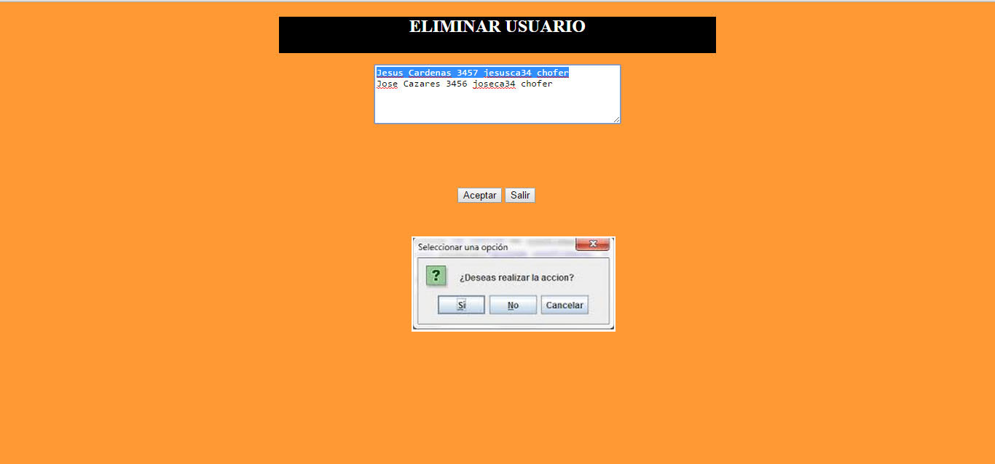

**Consultar Usuario**

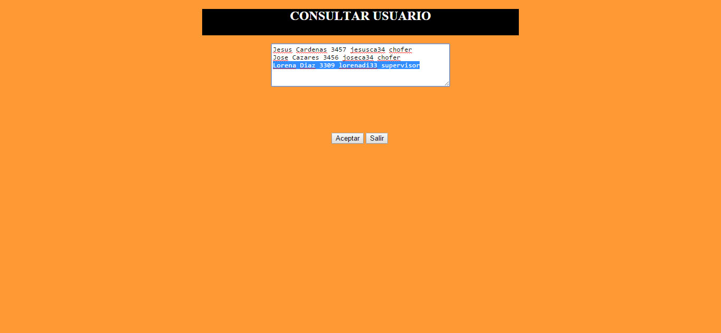

**Consulta Reporte**

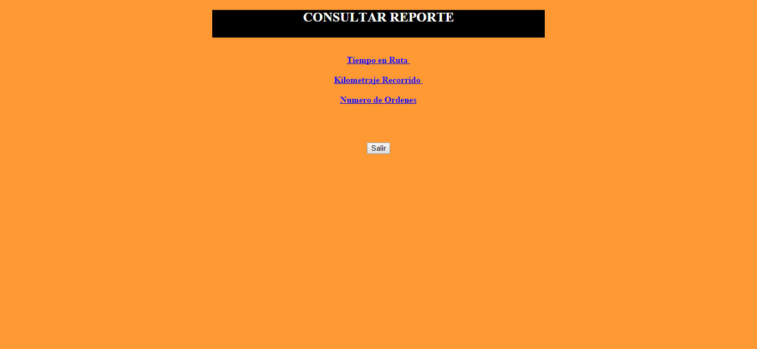

**Km Recorrido**

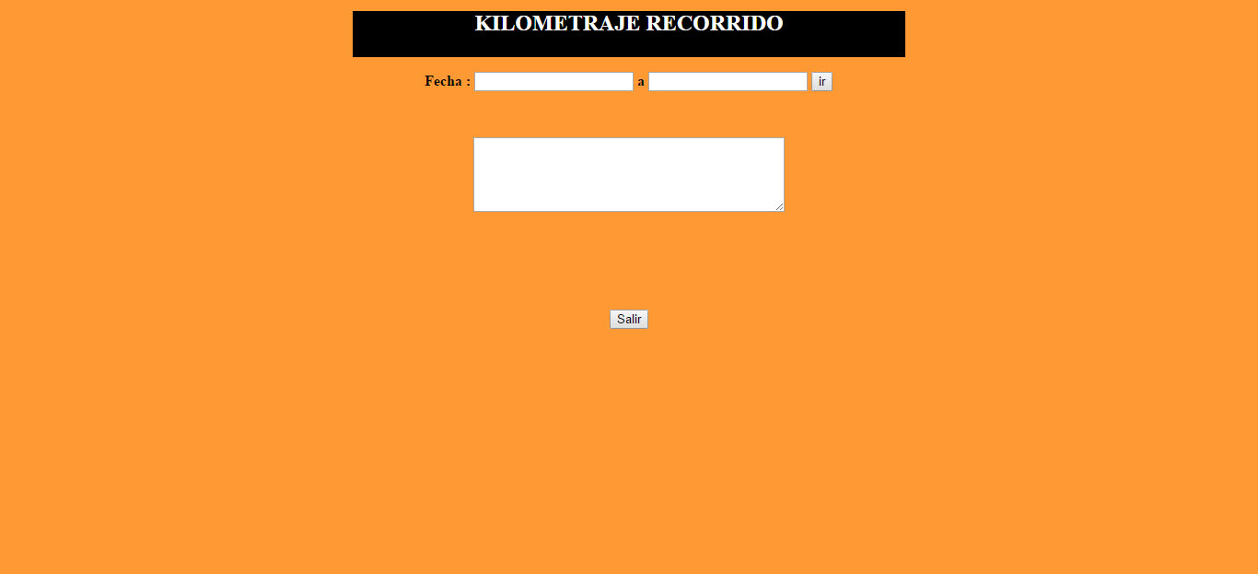

**Numero de orden**

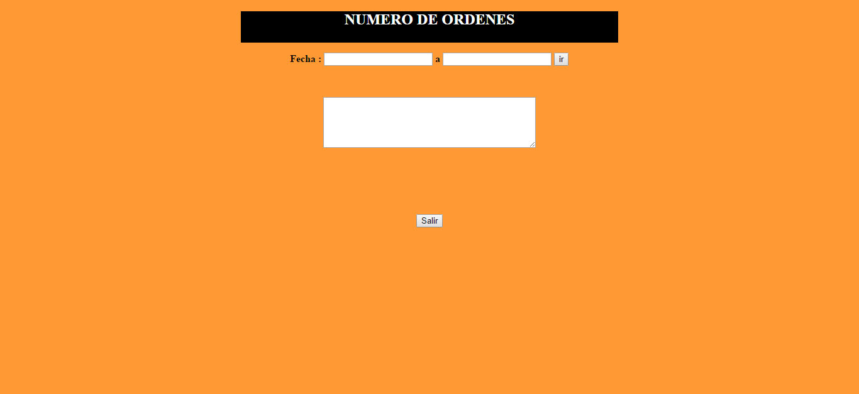

**Tiempo en ruta**

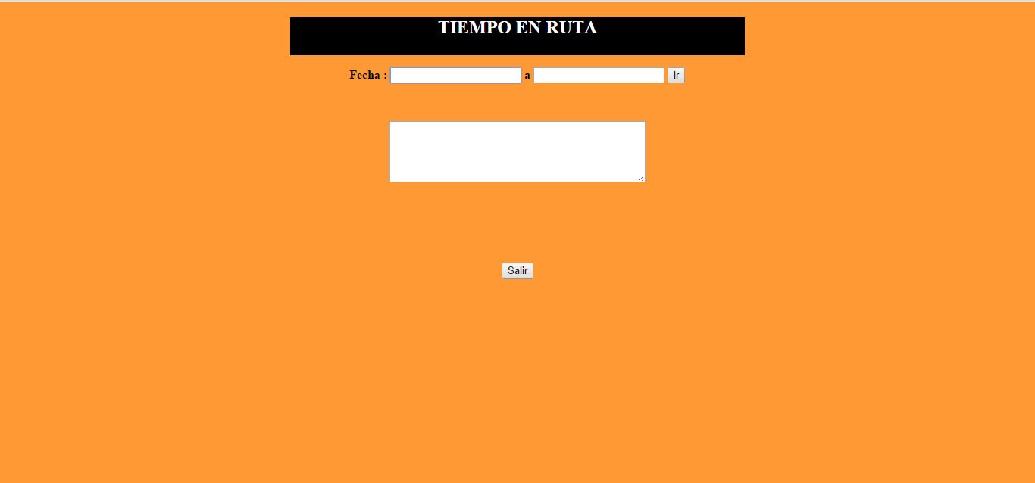

**Menu chofer**

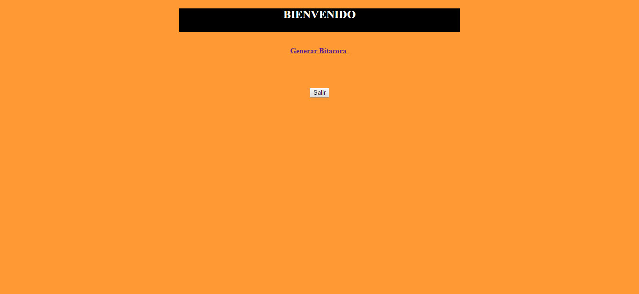

**Generar Bitacora**

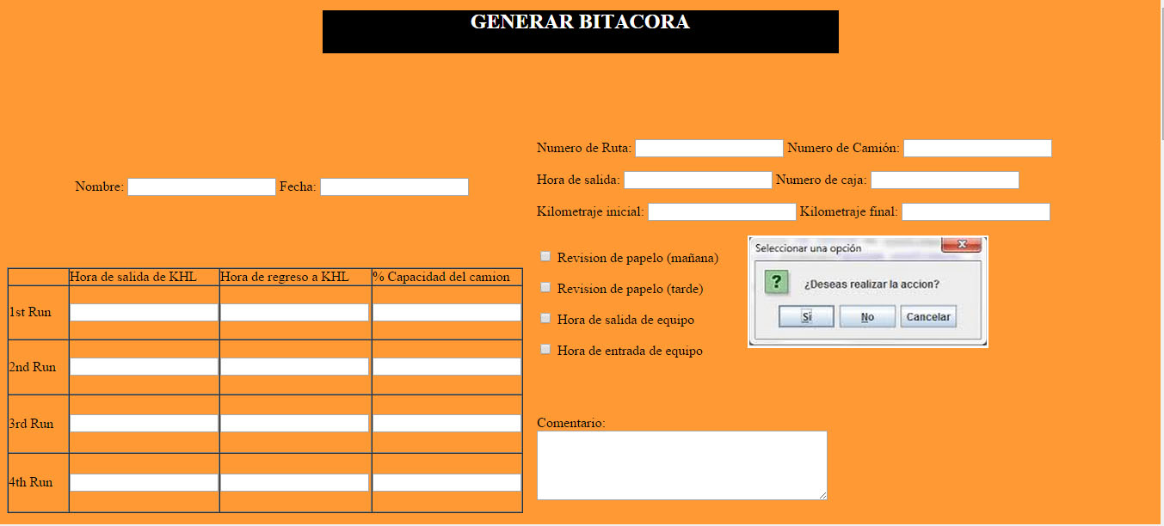

**10.1 Interfaces de Usuario**

Las interfaces que se utilizaran deberán ser de carácter llamativo para el usuario, existirán botones que permitan tener diferentes funcionalidades de acuerdo a sus requerimientos.

**10.2 Interfaces de Hardware.**

Las interfaces de hardware utilizables son los equipos de cómputo completo y equipos de transmisión de internet.

**10.3 Interfaces de Software**

El sistema de Control de Entregas se desarrollara bajo PHP y el gestor de base de datos MySQL.

**10.4 Interfaces de Comunicaciones**

Se trabajara en dos modalidades, implementando por conexión vía internet y de manera local con la arquitectura de estrella utilizando una terminal como servidor.

**11. Requisito de licencia.**

**11.1** No aplica.

**12. Legal, Derechos de autor**

**12.1** No aplica.

**13. Estándares aplicables.**

**13.1** No aplica.

**4.2 Especificación de caso de uso de análisis**

<Sistema de Control de Entregas>

Use-Case Specification: <Mantenimiento a bitácora >

Version <1.0>

Revision History

|  |  |  |  |
| --- | --- | --- | --- |
| **Fecha** | **Versión** | **Descripción** | **Autor** |
| 26/05/15 | 1.0 | Se realizo el llenado de mantenimiento a Bitácora | Michel Martínez  Alejandro Lugo |
|  |  |  |  |
|  |  |  |  |
|  |  |  |  |

Table of Contents

1. Use-Case Name

1.1 Brief Description

2. Flow of Events

2.1 Basic Flow

2.2 Alternative Flows

2.2.1 < First Alternative Flow >

2.2.2 < Second Alternative Flow >

3. Special Requirements

3.1 < First Special Requirement >

4. Preconditions

4.1 < Precondition One >

5. Postconditions

5.1 < Postcondition One >

6. Extension Points

6.1 <Name of Extension Point>

Especificación de caso de uso: Mantenimiento a bitácora

# Mantenimiento a bitácora

## Descripción

Este caso de uso le permitirá al Supervisor y al chofer registrar y manipular la información de la bitácora. Esto incluye llenar, imprimir, modificar , eliminar y consultar bitácora.

## 2.Flujo de eventos

#### 2.1. Flujo Básico

Este caso de uso inicia cuando el al Supervisor desea realizar alguna de las siguientes funcionalidades:

Si selecciono “Modificar bitácora” el subflujo 1.2.1.1 es ejecutado.

Si selecciono “Eliminar bitácora” el subflujo 1.2.1.2 es ejecutado.

Si selecciono “Consultar bitácora” el subflujo 1.2.1.3 es ejecutado.

Si selecciono “Imprimir bitácora” el subflujo 1.2.1.4 es ejecutado.

2.1.1 Modificar bitácora

2..1.1.1. El sistema muestra la opción de búsqueda de bitácora por fecha.

-fecha inicial

-fecha final

2.1.1.2 El supervisor ingresa el rango de fecha.

2.1.1.3 El sistema muestra los datos de la bitácora buscada.

-Nombre del cliente

-tiempo en ruta (en minutos)

-tiempo de llegada

-tiempo de salida

-tiempo de espera

-tiempo de descargar (en minutos).

-Número de ruta

-número de camión

-hora de salida

-Kilometraje inicial

-kilometraje final

2.1.1.4 El Supervisor modifica los datos deseados.

2.1.1.5 El Supervisor modifica los datos deseados.

2.1.1.6 El Supervisor elige la opción aceptar.

2.1.1.7 El sistema muestra un mensaje de confirmación

2.1.1.8 El Supervisor elige la opción aceptar.

2.1.1.9 Supervisor elige la opción salir.

2.1.2 Eliminar bitácora

2.1.2.1 El sistema muestra la opción de búsqueda de bitácora por fecha o por nombre de chofer.

2.1.2.2 El supervisor selecciona la opcion deseada.

2.1.2.3 El sistema muestra la bitácora que se busco

2.1.2.4 El Supervisor elige la opción eliminar

2.1.2.5 El sistema muestra un mensaje de confirmación.

2.1.2.6 El Supervisor elige la opción aceptar.

2.1.2.7 El sistema muestra mensaje de bitácora eliminada y ya no es encontrado.

2.1.2.8 El Supervisor elige la opción salir.

2.1.3 Consultar bitácora

2.1.3.1 El sistema muestra la opción de consulta general de bitácora:

-por fecha

2.1.3.2 El supervisor elige el rango de fecha a consultar.

2.1.3.3 El Supervisor elige la opción consultar.

2.1.3.4 El sistema muestra los datos de las bitacoras consultadas.

2.1.3.5 El Supervisor elige la opción salir

2.1.4 Imprimir Bitácora.

2.1.4.1 El sistema muestra la opción de imprimir bitácora.

2.1.4.2 El supervisor elige la opción imprimir.

2.1.4.3 El sistema muestra un mensaje de confirmación.

2.1.4.4 El sistema imprime la bitácora y muestra mensaje de bitácora impresa.

2.1.4.5 El supervisor elige la opción salir.

#### 2.2 Flujos Alternativos

#### 2.2.1 Datos no encontrados

#### Editar y eliminar bitácora.

En caso de no encontrar la bitácora requerida el sistema enviará un mensaje de no encontrado y el caso de uso se reinicia.

#### 2.2.2 Datos vacíos

Modificar y llenar bitácora.

En caso de dejar un espacio en blanco el sistema mostrara un mensaje que algún dato esta vacío y necesita ser llenado.

#### 2.2.3 Cancelación

Modificar y eliminar bitácora

El Supervisor tendrá la opción de cancelar el caso de uso si lo requiere. El sistema re-direccionara al Supervisor al menú principal.

#### 2.2.4 Datos no encontrados

Consultar bitácora

En caso de no encontrarse ninguna bitácora con las características especificadas el sistema mostrara un mensaje de “bitácora no encontrada”.

# 3. Requerimientos Especiales

Los usuarios deberán contar con ID de usuario y contraseña. El chofer solo tiene acceso a llenar bitácora mientras que el supervisor tiene acceso a todos los subflujos.

# 4. Pre-condiciones

Los usuarios deberán autentificarse dentro del Sistema de Control de Entregas.

# 5. Post-condiciones

Si el caso de uso fue satisfactorio, los diferentes subflujos son realizados correctamente, si no el Sistema se mantiene sin cambios y el caso de uso se reinicia

# 6. Extensiones

No aplica

Modificar Bitacora

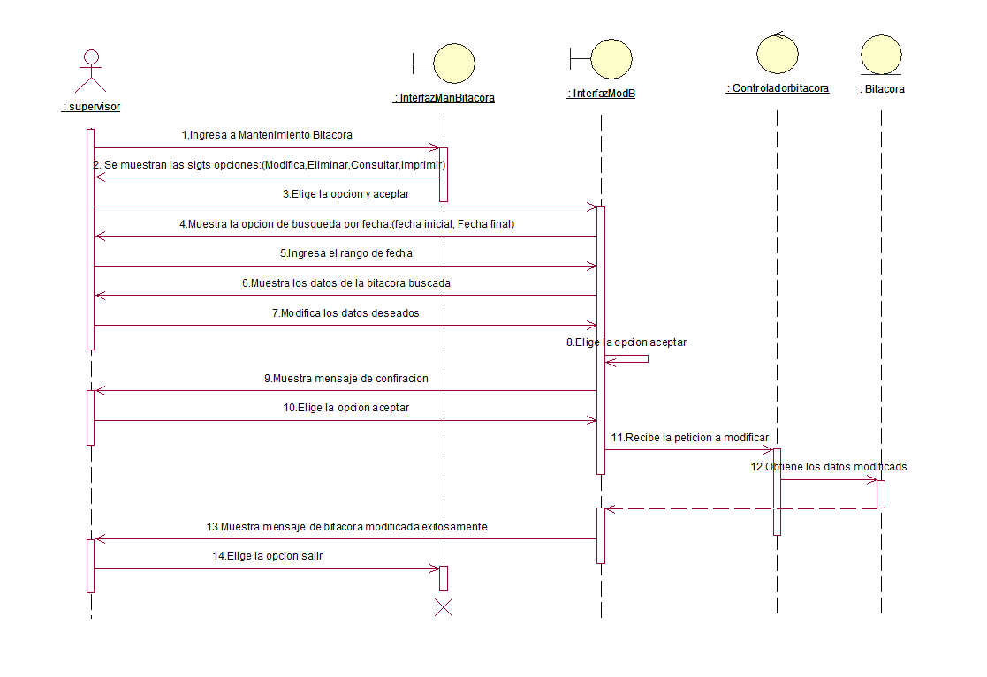

Consultar Bitacora

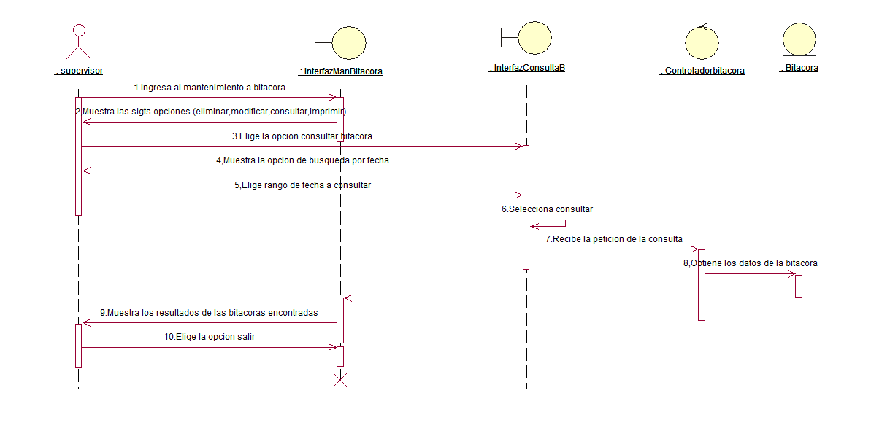

Eliminar Bitacora

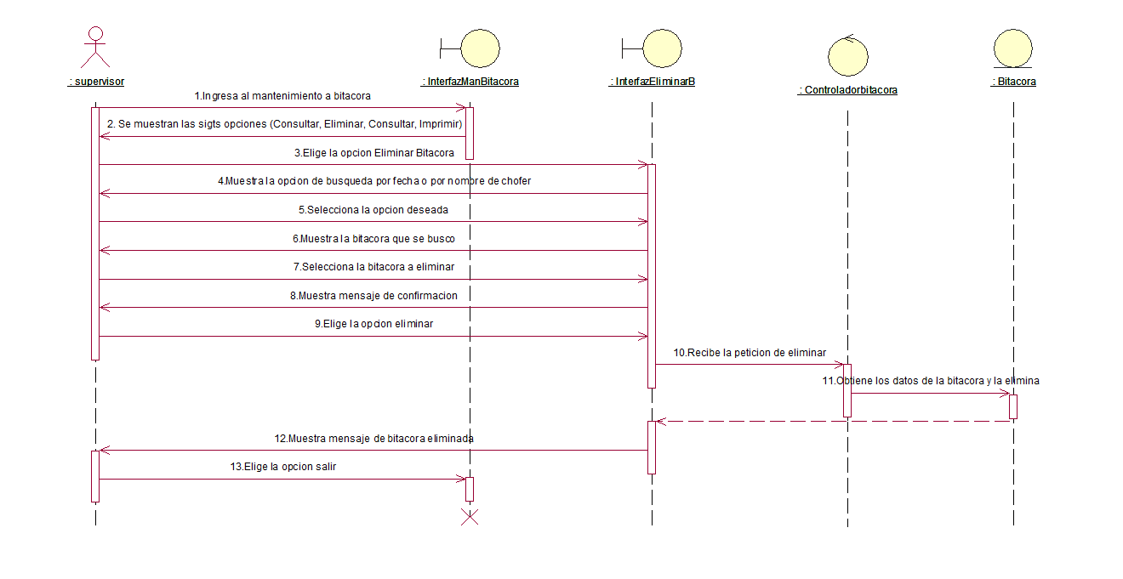

Imprimir Bitacora



Sistema de Control de Entregas

Especificación de Caso de Uso: Mantenimiento a Usuarios

Version 1.0

Revision History

|  |  |  |  |
| --- | --- | --- | --- |
| **Date** | **Version** | **Description** | **Author** |
| <dd/mmm/yy> | <x.x> | <details> | <name> |
|  |  |  |  |
|  |  |  |  |
|  |  |  |  |

Table of Contents

1. Use-Case Name

1.1 Brief Description

2. Flow of Events

2.1 Basic Flow

2.2 Alternative Flows

2.2.1 < First Alternative Flow >

2.2.2 < Second Alternative Flow >

3. Special Requirements

3.1 < First Special Requirement >

4. Preconditions

4.1 < Precondition One >

5. Postconditions

5.1 < Postcondition One >

6. Extension Points

6.1 <Name of Extension Point>

Especificación de Caso de uso: Mantenimiento a Usuarios

# Mantenimiento a Usuario

## Descripción

*En este caso de uso le permitirá al Supervisor registrar, modificar, eliminar y consultar a los usuarios que harán uso del sistema.*

# Flujo de Eventos

## 2.1 Flujos Básicos

Este caso de uso inicia cuando el Supervisor desea realizar alguna de las siguientes funcionalidades:

Si selecciona “Registrar usuario” el subflujo 2.1.1 es ejecutado.

Si selecciona “Modificar usuario” el subflujo 2.1.2 es ejecutado.

Si selecciona “Consultar usuario” el subflujo 2.1.3 es ejecutado.

Si selecciona “Eliminar usuario” el subflujo 2.1.4 es ejecutado.

**2.1.1 Registrar Usuarios**

2.1.1.1 El sistema muestra la opción de registrar.

2.1.1.2 El Supervisor selecciona la opcion de registrar.

2.1.1.3 El sistema solicita los datos a registrar:

-Nombre del usuario

-ID de usuario

-Contraseña

- Tipo de usuario

2.1.1.4 El Supervisor llena datos.

2.1.1.5 El Supervisor selecciona la opcion enviar.

2.1.1.6 El sistema muestra un mensaje de confirmacion.

2.1.1.7 El Supervisor elige aceptar.

2.1.1.7 El Supervisor elige la opcion salir.

2.1.2 Modificar Usuario

2.1.2.1 El sistema muestra la lista de los usuarios registrados.

2.1.2.2 El Supervisor selecciona el usuario a modificar.

2.1.2.3 El sistema muestra los datos de usuario seleccionado:

-Nombre del usuario

-ID del usuario

-contraseña

-Puesto de trabajo

2.1.2.4 El Supervisor modifica los datos deseados.

2.1.2.5 El Supervisor elige le opcion aceptar.

2.1.2.6 El sistema muestra un mensaje de confirmacion.

2.1.2.7 El Supervisor elige la opcion aceptar.

2.1.2.8 Muestra mensaje de usuario modificado exitosamente.

2.1.2.9 El Supervisor elige la opcion salir.

2.1.3 Consultar usuario

2.1.3.1 El sistema muestra los datos de usuarios registrados.

2.1.3.2 El Supervisor selecciona la opcion salir.

2.1.4 Eliminar usuario

2.1.4.1 El sistema muestra la lista de los usuarios registrados.

-id de usuario

-Contraseña

-nombre del usuario

-tipo de usuario

2.1.4.2 El Supervisor selecciona el usuario a eliminar.

2.1.4.3 El sistema muestra un mensaje de confirmacion.

2.1.4.4 El Supervisor elige la opcion aceptar.

2.1.4.5 El Sistema muestra mensaje de usuario Eliminado Exitosamente

2.1.4.5 El Supervisor elige la opcion salir.

**2.2 Flujos Alternativos**

#### 2.2.1 Datos no encontrados

#### Modificar,eliminar y consultar usuario.

En caso de no encontrar ningún usuario registrado el sistema enviará un mensaje de no encontrado y el caso de uso se reinicia.

#### 2.2.2 Datos vacíos

Registrar y modificar usuario.

En caso de dejar un espacio en blanco el sistema mostrará un mensaje que algún dato está vacío y necesita ser llenado.

#### 2.2.3 Cancelación

Registrar,modificar y eliminar usuario

El Supervisor tendrá la opción de cancelar el caso de uso si lo requiere. El sistema redireccionará al Supervisor al menú principal.

# Requerimientos Especiales

## Solo el Supervisor tiene acceso a mantenimiento de usuarios.

# Pre-condiciones

El Supervisor deberá autentificarse dentro del Sistema de Control de Entregas.

# Post-condiciones

Si el caso de uso fue satisfactorio, los diferentes subflujos son realizados correctamente, si no el Sistema se mantiene sin cambios.

## 

# Extensiones

No aplica.

Registrar Usuario



Modificar Usuario



Consultar Usuario



Eliminar Usuario



\

Sistema de Control de Entregas

Especificación de caso de uso: <Login>

Versión <1.0>

Revision History

|  |  |  |  |
| --- | --- | --- | --- |
| **Date** | **Version** | **Description** | **Author** |
| <dd/mmm/yy> | <x.x> | <details> | <name> |
|  |  |  |  |
|  |  |  |  |
|  |  |  |  |

Tabla de contenido

1. Use Case Name 3

1.1 Brief Description 3

2. Flow of Events 3

2.1 Basic Flow 3

2.2 Alternative Flows 3

2.2.1 < First Alternative Flow > 3

2.2.2 < Second Alternative Flow > 3

3. Special Requirements 3

3.1 < First special requirement > 3

4. Preconditions 3

4.1 < Precondition One > 3

5. Post Conditions 3

5.1 < Post condition One > 3

6. Extension Points 3

6.1 <name of extension point> 3

Especificación Caso de Uso: Login

**1. Login**

**1.1 Descripción**

Este caso de uso sirve para que el usuario ya sea Supervisor o Chofer pueda autentificarse dentro del sistema de Landsberg.

**2. Flujo de eventos**

**2.1 Flujo básico**  
Este caso de uso inicia cuando el *Supervisor o Chofer*  requiere ingresar al sistema. El sistema solicita los siguientes datos:

1. El sistema solicita el usuario y contraseña.

2. El usuario ingresa su usuario y contraseña correspondiente.

3. El usuario elige la opción de aceptar.

4. El sistema valida la contraseña ingresada y permite acceso

5. El usuario queda autentificado en el sistema de Landsberg.

**2.2 Flujos alternativos**

**2.2.1 Usuario o contraseña inválidos**

Si en el flujo básico, el usuario ingresa un usuario o contraseña incorrecta, el sistema lanzara un mensaje de error y el caso de uso se reiniciara.

**2.2.2 Datos vacíos**

Si en el flujo básico, el usuario intenta ingresar sin llenar un dato el sistema lanzara un mensaje de error y el caso de uso se reiniciara

**Requerimientos especiales**

Ninguna

1. **Pre-condiciones**

Contar con nombre de usuario y contraseña.

1. **Post-condiciones**

Si el caso de uso fue satisfactorio, el usuario tiene acceso al sistema de Landsberg, si no el estado del sistema continua sin cambios

1. **Extensiones**

Ninguno

Sistema de Control de entregas

Especificación de caso de uso: <Generar bitacora>

Versión <1.0>

Revision History

|  |  |  |  |
| --- | --- | --- | --- |
| **Date** | **Version** | **Description** | **Author** |
| <dd/mmm/yy> | <x.x> | <details> | <name> |
|  |  |  |  |
|  |  |  |  |
|  |  |  |  |

Tabla de contenido

1. Use Case Name 3

1.1 Brief Description 3

2. Flow of Events 3

2.1 Basic Flow 3

2.2 Alternative Flows 3

2.2.1 < First Alternative Flow > 3

2.2.2 < Second Alternative Flow > 3

3. Special Requirements 3

3.1 < First special requirement > 3

4. Preconditions 3

4.1 < Precondition One > 3

5. Post Conditions 3

5.1 < Post condition One > 3

6. Extension Points 3

6.1 <name of extension point> 3

Especificación Caso de Uso: Generar Bitcora

**1. Generar bitacora**

**1.1 Descripción**

Este caso de uso le permitirá al chofer ingresar todos los datos que le sean solicitados en la bitácora los cuales se detallaran más adelante.

**2. Flujo de eventos**

**2.1 Flujo básico**  
Este caso de uso inicia cuando el Chofer ingresa al sistema y desea llenar la bitácora.

1. El sistema solicita los siguientes datos:

-Nombre del cliente

-tiempo en ruta (en minutos)

-tiempo de llegada

-tiempo de salida

-tiempo de espera

-tiempo de descargar (en minutos).

-Número de ruta

-número de camión

-hora de salida

-Kilometraje inicial

-kilometraje final

2. El Chofer ingresa los datos correspondiente.

3. El chofer elige la opción de enviar.

4. El sistema muestra un mensaje de confirmación.

5. El chofer elige la aceptar.

6.Chofer elige salir.

**2.2 Flujos alternativos**

**2.2.1 Cancelar**

Si en el flujo básico, el usuario elige cancelar los datos que se hayan ingresado con anterioridad serán borrados y el caso de uso se reinicia.

**2.2.2 Datos vacíos**

Si en el flujo básico, el usuario intenta enviar la bitacora sin llenar un dato,el sistema lanzara un mensaje de error y el caso de uso se reiniciara

**Requerimientos especiales**

Ninguna

1. **Pre-condiciones**

Contar con nombre de usuario y contraseña.

1. **Post-condiciones**

Si el caso de uso fue satisfactorio, el usuario envia con éxito la bitacora al sistema de Landsberg, si no el estado del sistema continua sin cambios y el caso de uso se reinicia.

1. **Extensiones**

Ninguno



Sistema de Control de Entregas

Especificación de caso de uso: Consultar Reporte

Version <1.0>

Revisión Historia

|  |  |  |  |
| --- | --- | --- | --- |
| **Date** | **Versión** | **Descripción** | **Autor** |
| <dd/mmm/yy> | <x.x> | <details> | <name> |
|  |  |  |  |
|  |  |  |  |
|  |  |  |  |

Table of Contents

1. Use-Case Name

1.1 Brief Description

2. Flow of Events

2.1 Basic Flow

2.2 Alternative Flows

2.2.1 < First Alternative Flow >

2.2.2 < Second Alternative Flow >

3. Special Requirements

3.1 < First Special Requirement >

4. Preconditions

4.1 < Precondition One >

5. Postconditions

5.1 < Postcondition One >

6. Extension Points

6.1 <Name of Extension Point>

Especificación de caso de uso: Consultar Reporte

# Consultar Reporte

## Descripción

Este caso de uso le permitirá al Supervisor generar las estadísticas diarias, semanales y mensuales de los distintos recursos utilizados que se muestran a continuación.

## 2. Flujo de eventos

## 2.1 Flujos Básicos

Este caso de uso inicia cuando el Supervisor elige la opción “Consultar Reporte” dentro del sistema en el cual tendrá la opción de elegir día,semana y mes.

Si selecciono “tiempo en ruta” el su flujo 2.1.1 es ejecutado.

Si selecciono “kilometraje recorrido” el subflujo 2.1.2 es ejecutado.

Si selecciono “Numero de órdenes ” el subflujo 2.1.4 es ejecutado.

**2.1.1 Tiempo en ruta (minutos)**

2.1.1.1 El Supervisor selecciona el periodo del reporte

-dia, semana, mes

2.1.1.2 El sistema recopila información:

-tiempo de llegada

-tiempo de salida

2.1.1.3 Una vez que el sistema tiene estos datos el sistema realiza las operaciones necesarias

2.1.1.4 El sistema muestra los resultados por medio de un reporte

**2.1.2 Kilometraje recorrido**

2.1.2.1 El Supervisor selecciona el periodo del reporte

-dia, semana, mes

2.1.2.2 El sistema recopila información

-kilometraje inicial (antes de salir a ruta)

-kilometraje final (regresando de ruta)

2.1.2.3 Al tener esos datos el sistema realiza las operaciones necesarias

2.1.2.4. El sistema muestra los resultados por medio de un reporte

**2.1.4 Numero de ordenes**

2.1.4.1El Supervisor selecciona el periodo del reporte

-dia, semana, mes

2.1.4.2 El sistema recopila información

Tipos de ordenes

-So (sales order)

-Op (order of purchasing)

-Co (credit order)

2.1.4.3 Una vez obtenidos los datos el sistema realiza las operaciones

2.1.4.4 El sistema muestra los resultados mediante un reporte .

**2.2 Flujos Alternativos**

### 2.2.1 Datos Vacíos

Tiempo en ruta, kilometraje gastado, total de rutas y número de órdenes.

Si el sistema no encuentra algún dato necesario para realizar las operaciones este mostrará un mensaje del dato que no encontró y generara el reporte.

#### 2.2.2 Cancelación

Cuando el supervisor ingrese a “Consultar reportes” y no deseen ver la información tendrán la opción de cancelar y regresar a la pantalla anterior.

# 3. Requerimientos Especiales

El Supervisor deberá contar con ID de usuario y contraseña.

# 4. Pre-condiciones

El Supervisor deberá autentificarse dentro del Sistema de control de entregas

# 5. Post-condiciones

Si el caso de uso fue satisfactorio, las estadísticas son mostradas correctamente, si no el Sistema se mantiene sin cambios y el caso de uso se reinicia

# 6. Extensiones

No aplica.

Tiempo en Ruta



Kilometros Recorridos



Numero de Ordenes

